РОССИЙСКАЯ ФЕДЕРАЦИЯ

РОСТОВСКАЯ ОБЛАСТЬ
ТАЦИНСКИЙ РАЙОН
МУНИЦИПАЛЬНОЕ ОБРАЗОВАНИЕ
«МИХАЙЛОВСКОЕ СЕЛЬСКОЕ ПОСЕЛЕНИЕ»
Собрание депутатов Михайловского сельского поселения

Решение

17 июля 2020 года № 174 х. Михайлов

Об определении мест, предназначенных
для выгула домашних животных на
территории Михайловского сельского поселения

В целях регулирования вопросов в сфере благоустройства территории муниципального образования в части содержания домашних животных и повышения комфортности условий проживания граждан, в соответствии со статьей 8 Федерального закона Российской Федерации от 27.12.2018 года № 498-ФЗ "Об ответственном обращении с животными и о внесении изменений в отдельные законодательные акты Российской Федерации", статьей 14 Федерального закона от 06.10.2003 № 131-ФЗ"Об общих принципах организации местного самоуправления в Российской Федерации", Уставом муниципального образования Михайловского сельского поселения,

Собрание депутатов РЕШИЛО:

1. Определить места для выгула домашних животных на территории Михайловского сельского поселения, согласно Приложению 1.
2. Утвердить требования к виду и размещению указателей «Выгул домашних животных» согласно Приложению 2.
3. Появление с домашними животными запрещается:
- на детских спортивных площадках;
- в местах массового отдыха;
- на территориях детских, образовательных и лечебных учреждений;
- в организациях общественного питания, магазинах.
Действие настоящего пункта не распространяется на собак-поводырей.
4. Выгул домашних животных допускается только под присмотром их владельцев.
5. Выгул собак на специально отведенных местах допускается без намордника и поводка.
6. Экскременты домашних животных после удовлетворения последними естественных потребностей должны быть убраны владельцами указанных животных и размещены в мусорные контейнеры, предназначенные для сбора твердых бытовых отходов.
7. За нарушение требований, указанных в пп. 1, 2, 3, 4, 5, 6 настоящего решения, владельцы домашних животных привлекаются к административной ответственности в порядке, предусмотренном действующим законодательством.
8. Настоящее решение подлежит обнародованию и размещению на официальном сайте Администрации Михайловского сельского поселения в информационно-телекоммуникационной сети «Интернет».
9. Настоящее решение вступает в силу по истечению 10 дней после его официального опубликования в «Информационном вестнике Михайловского сельского поселения».
10. Контроль за исполнением настоящего решения возложить на постоянную депутатскую комиссию по местному самоуправлению, экологии, благоустройству, социальным вопросам и охране общественного порядка (Польшинская В.У.).

Председатель Собрания

депутатов - глава Михайловского

сельского поселения А.В.Бондаренко

ПРИЛОЖЕНИЕ 1
к решению Собрания депутатов
Михайловского сельского поселения
от 17.07.2020 №174
Перечень мест
для выгула домашних животных на территории
Михайловского сельского поселения
-х. Михайлов – Северная окраина хутора, примерно в 30 м от дома № 31, пер.Колхозный.

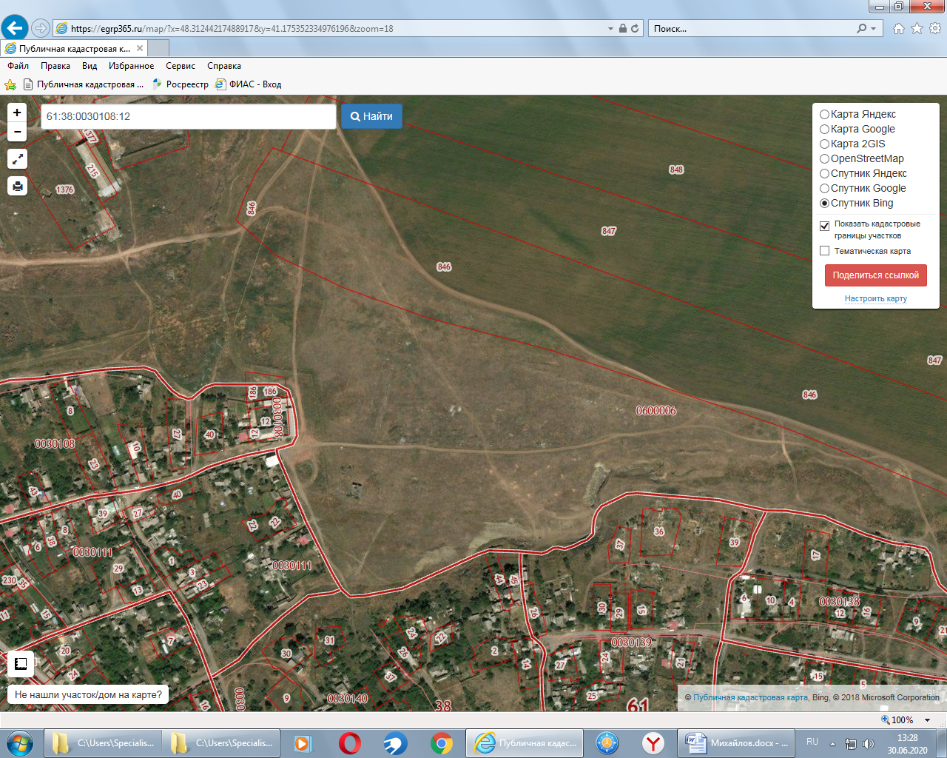
МВДЖ

-х. Зарубин – Северо-Западная окраина хутора, примерно в 20 м от дома № 47, ул.Ленина.

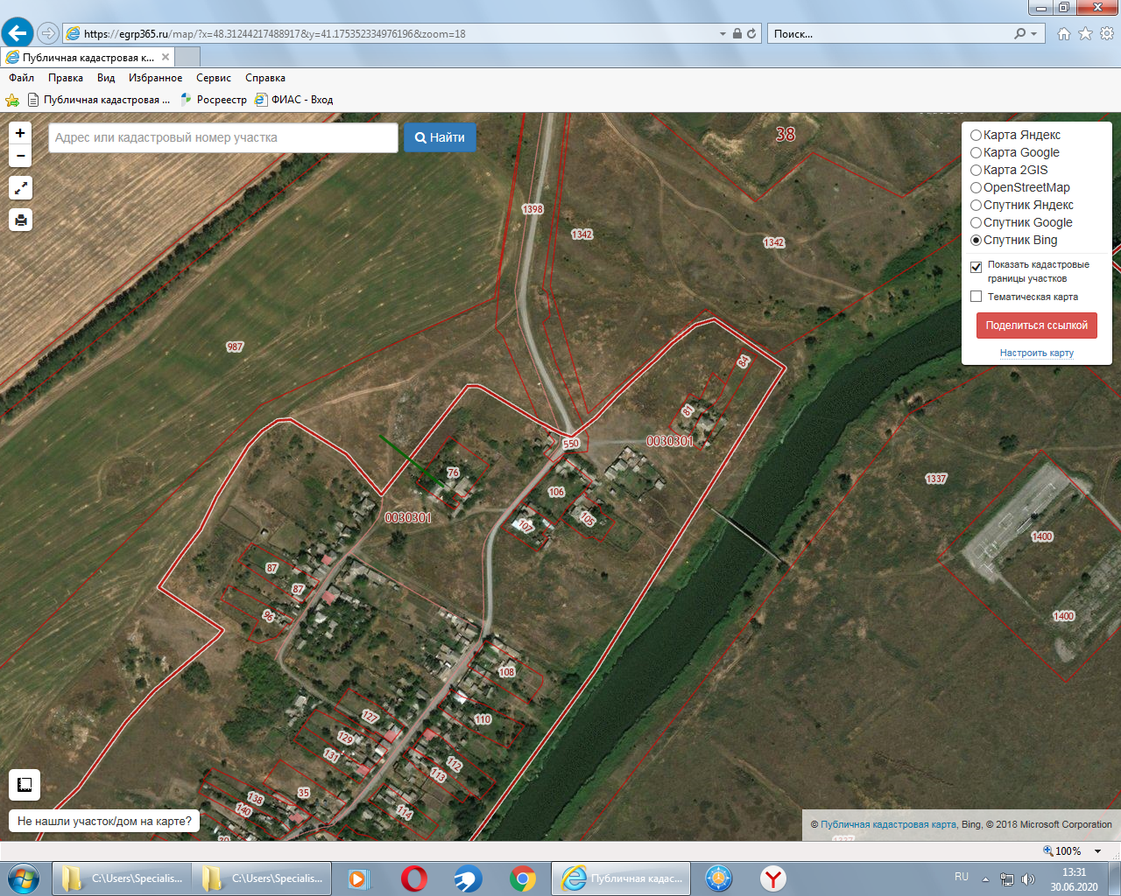
МВДЖ

-х. Карпово-Обрывский - Юго-Западная окраина хутора, примерно в 20 м от дома № 30, ул.Роза Люксембург.

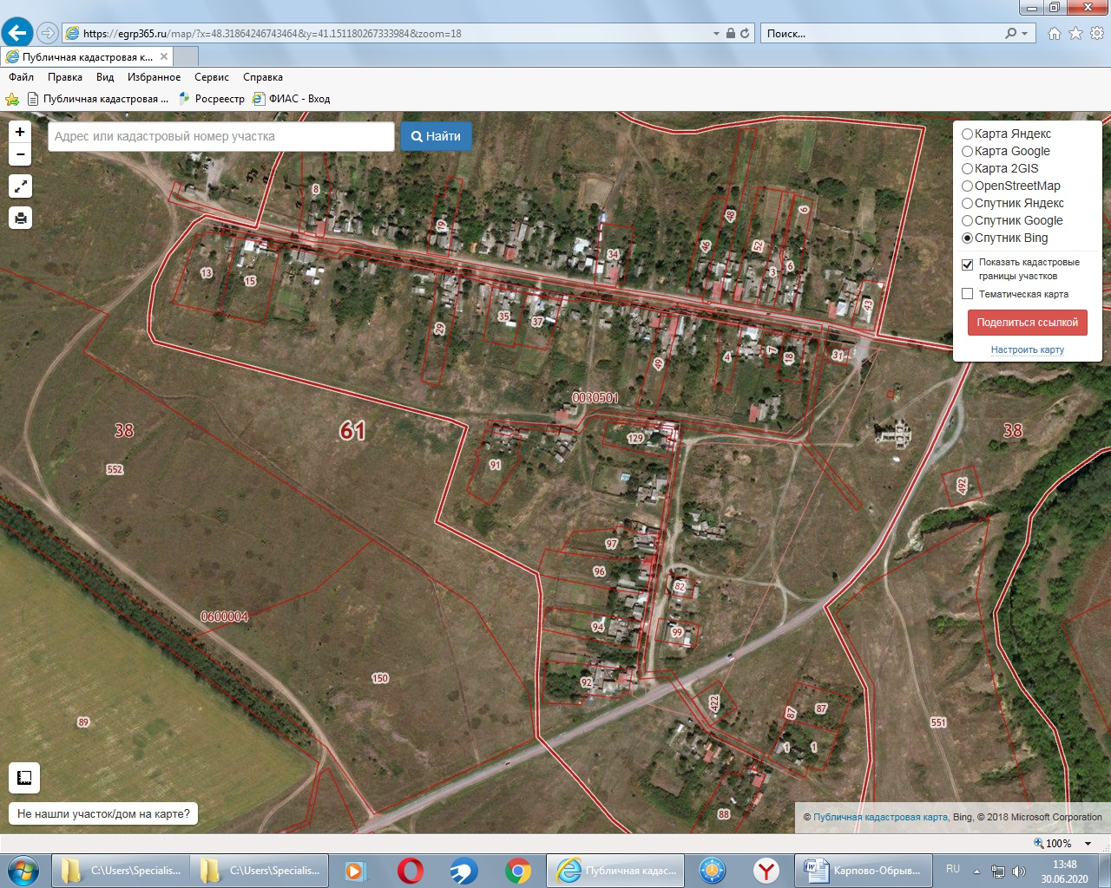
МВДЖ

-х. Маслов - Северо-Западная окраина хутора, примерно в 20 м от дома № 20, ул.Щорса.

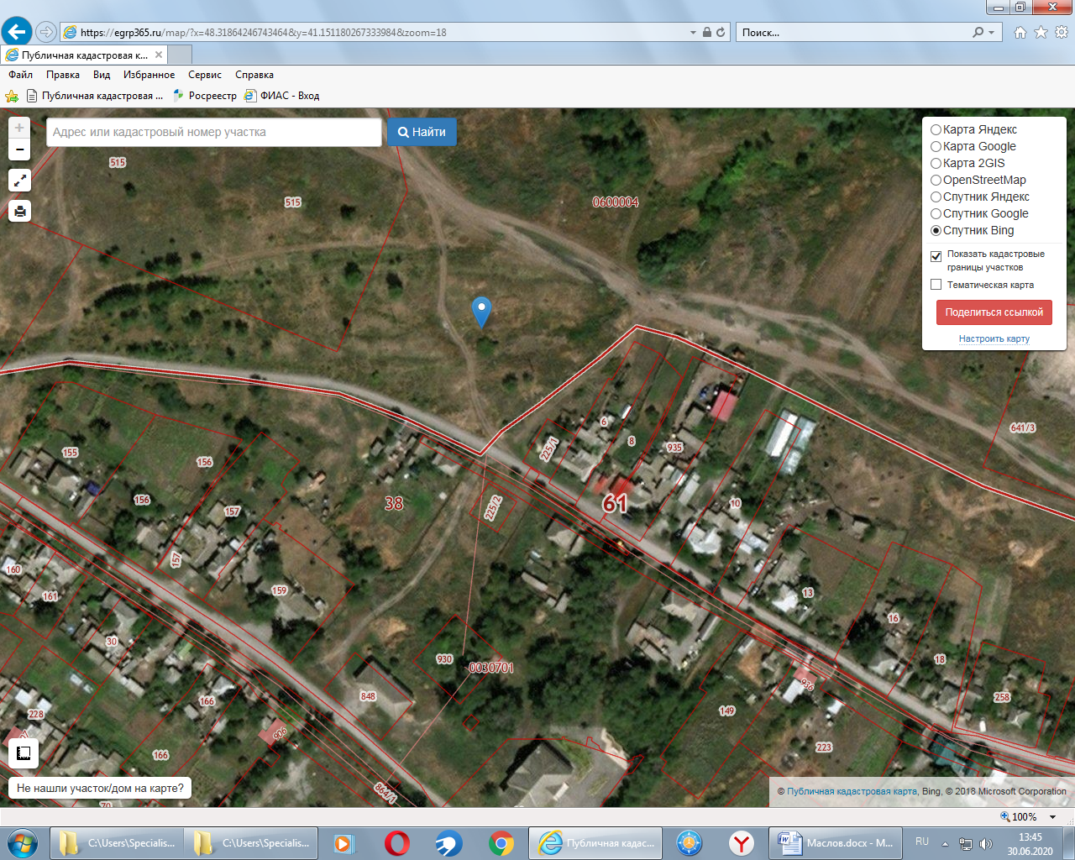
МВДЖ

-х. Комиссаров - Северо-Восточная окраина хутора, примерно в 30 м от дома № 22, ул.Степная.

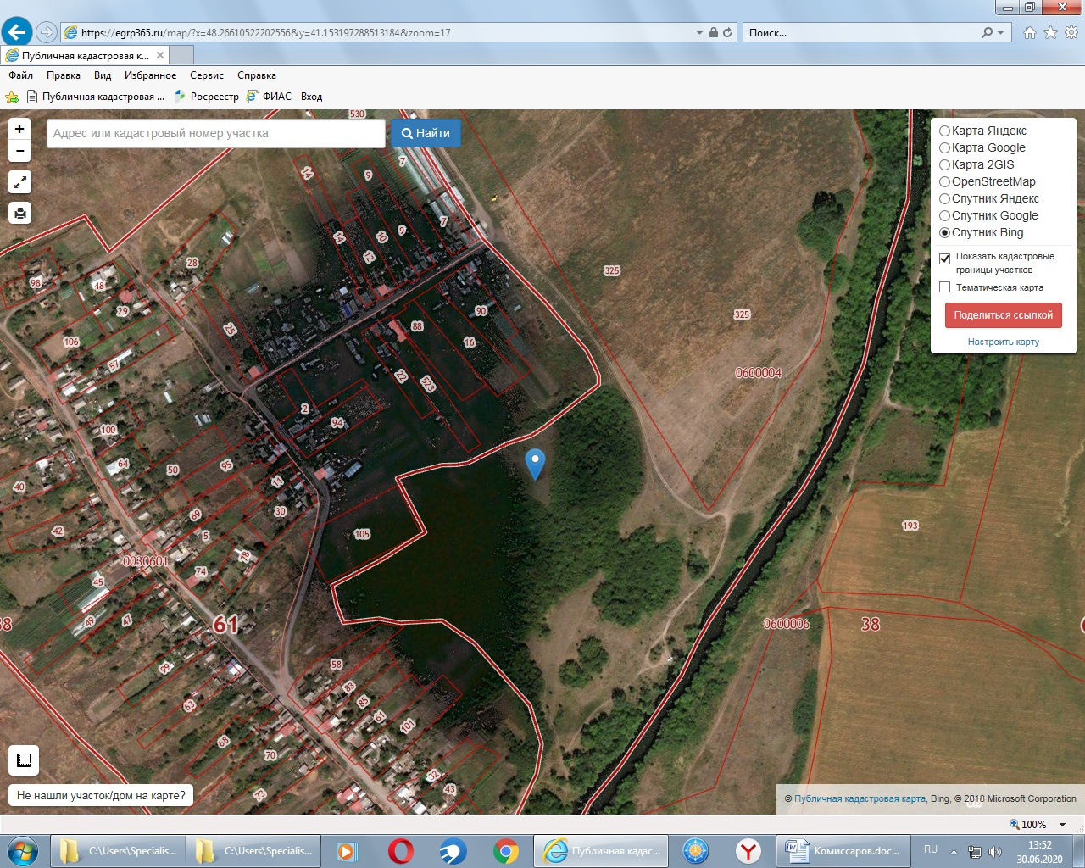
МВДЖ

-х. Игнатенко - Юго-Восточная окраина хутора, примерно в 30 м от дома № 27, ул.Чапаева.

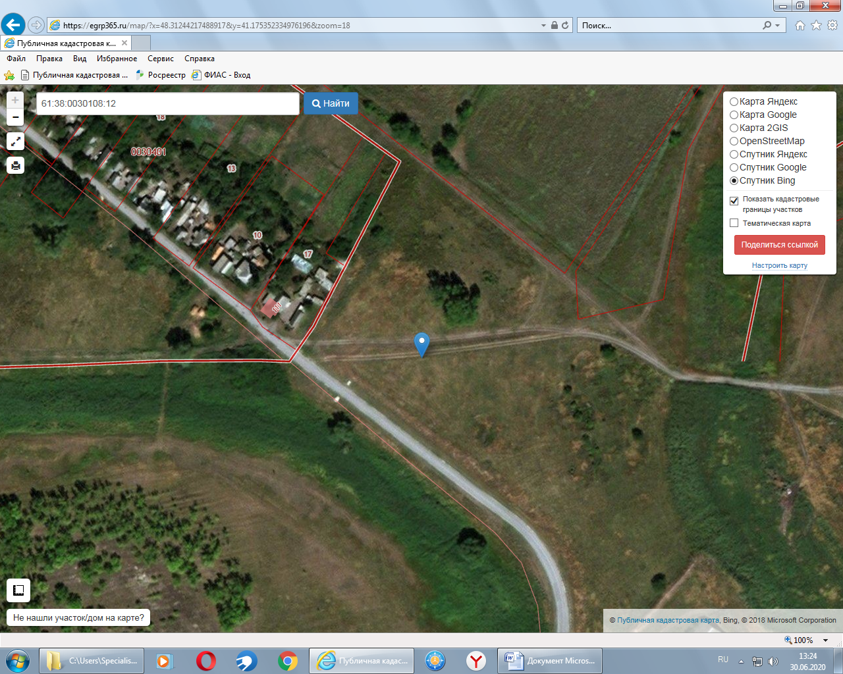
МВДЖ

-х. Гремучий - Восточная окраина хутора, примерно в 20 м от дома № 98, ул.А.Швыдкова.

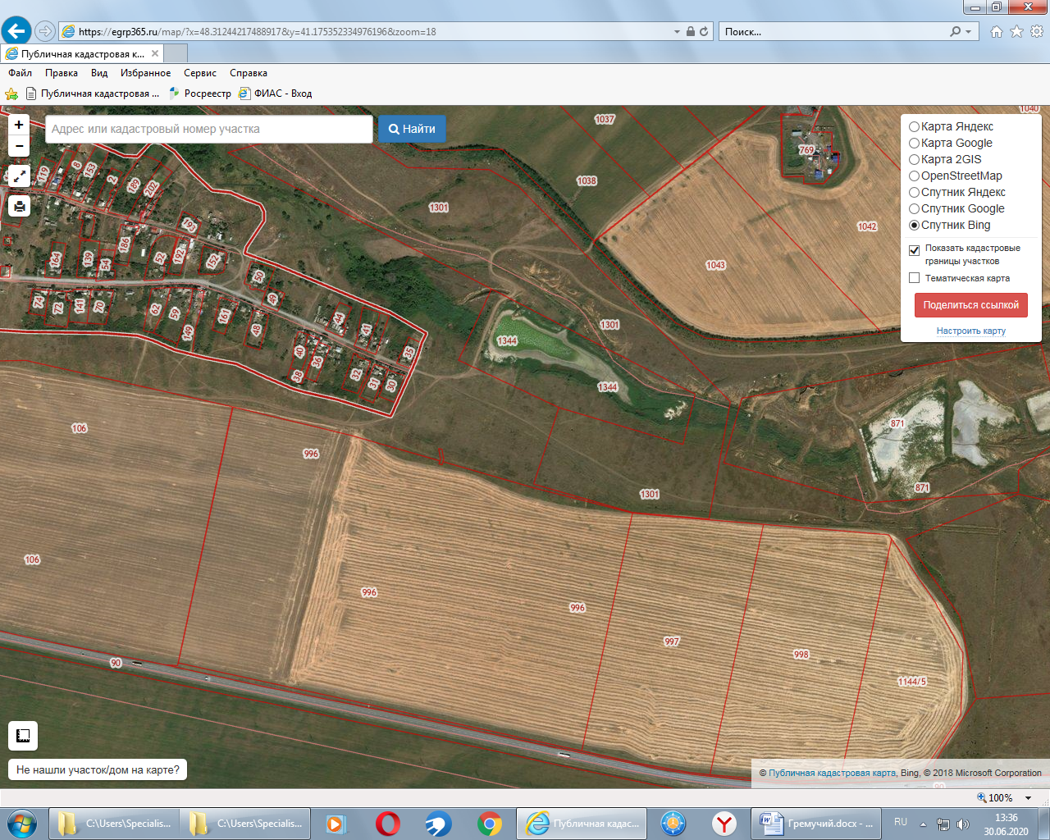
МВДЖ

-х. Потапов - Северо-Восточная окраина хутора, примерно в 20 м от дома № 6, ул.Школьная.

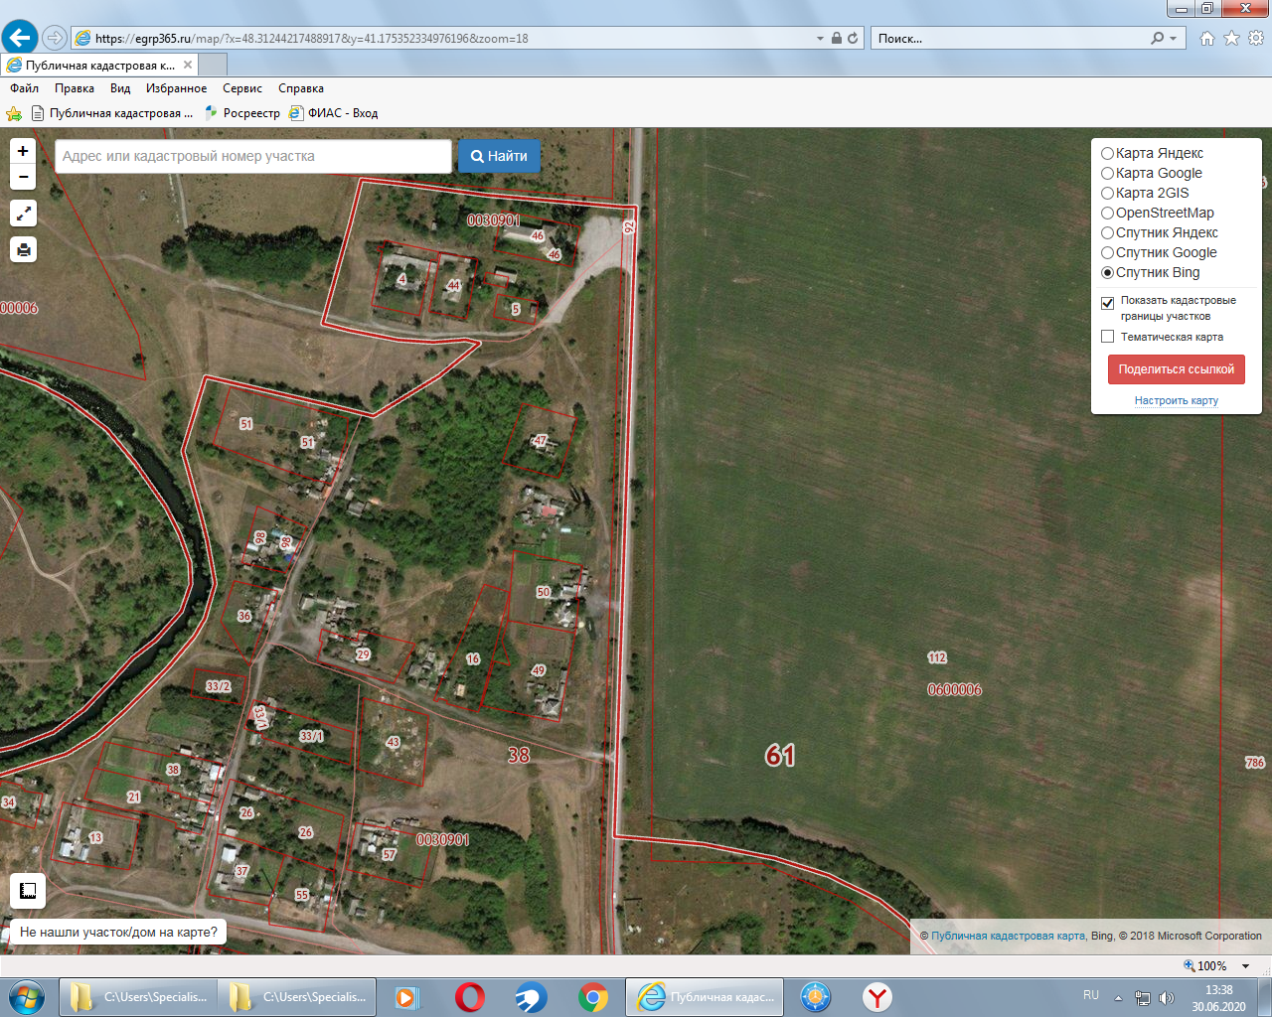
МВДЖ

- х. Новопавловка - Северная окраина хутора, примерно в 20 м от дома № 21, ул.Колхозная.

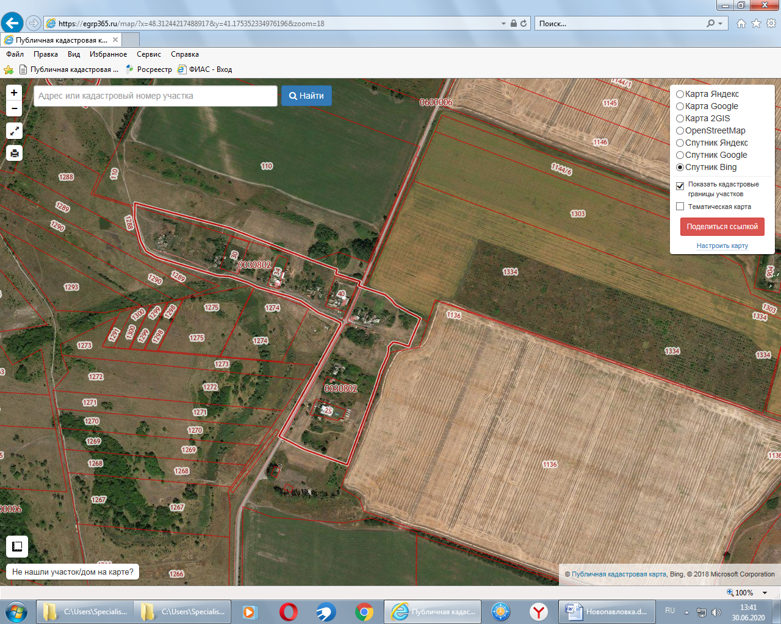
МВДЖ

ПРИЛОЖЕНИЕ 2
к решению Собрания депутатов
Михайловского сельского поселения
от 17.07.2020№174

Требования к виду и размещению указателей
«выгула домашних животных»
1. Границы территории места для выгула домашних животных обозначаются Администрацией Михайловского сельского поселения указателями «выгула домашних животных», размещаемые по периметру границ данной территории на высоте не ниже 1,5 метров от уровня земли, на расстоянии, обеспечивающем видимость от одного указателя до следующего ближайшего.
2. Указатели «выгула домашних животных» изготавливаются из деревянных или металлических материалов, размерами: ширина не менее 30 см, высота не менее 20 см, окрашиваются красителем красного цвета с наружной стороны периметра территории и жёлтого цвета с внутренней стороны периметра территории, а также снабжаются текстом красителя чёрного цвета «выгула домашних животных»:
2.1. Вид указателя «выгула домашних животных» с наружной стороны периметра территории.

2.2. Вид указателя «выгула домашних животных» с внутренней стороны периметра территории.
МЕСТО
ВЫГУЛА
ДОМАШНИХ
ЖИВОТНЫХ

